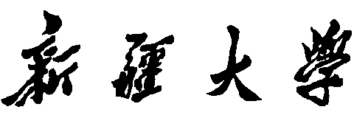

实验报告

（__2023____/__2024__学年 第一学期）

|  |  |
| --- | --- |
| 课程名称： | 软件工程 |
| 学 院： | 软件学院 |
| 课 程 组： | 软件工程课程组 |
| 专业班级： | 软件21-19 |
| 学 号： | 20212501257 |
| 姓 名： | 李智恒 |
| 指导教师： | 朱哲哲 |

# 实验 4 详细设计工具

|  |  |  |  |  |
| --- | --- | --- | --- | --- |
| 班级 | 序号 | 学号 | 姓名 | 成绩 |
| 软件21-19 | 11 | 20212501257 | 李智恒 |  |

## 一、实验目的

1. 了解软件详细设计阶段的目的、任务和结构化程序设计的概念，针对给定问题，能使用软件建模工具进行业务流程的绘制，描述程序处理过程。

2. 掌握程序处理过程使用到的工具，包括程序流程图、N-S图、PAD图，熟悉结构化程序设计的基本流程。

3. 掌握应用Visio等业界常用的建模工具的基本使用方法和基本绘图操作，选择一种并熟练使用，会使用该工具针对具体问题绘制图形。

## 二、实验内容与步骤

1. 根据以下描述，绘制出对应的程序流程图。

阶乘的算法如下：

1. 输入一个数 n；
2. 赋值 s＝1，t＝1；
3. 计算 s＝s*t，t = t +1;
4. 比较 t 是否大于 n ，若大于，跳至 5；否则返回 3；
5. 输出 s。

请绘制出阶乘算法程序的程序流程图。

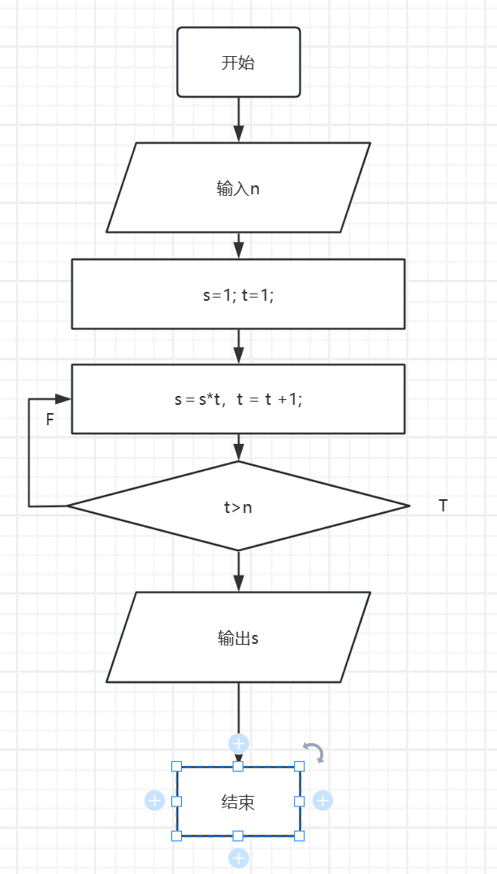

图1-1

2. 根据以下描述，绘制出对应的程序流程图。

求 1 到 100 所有整数总和的 c 语言代码如下：

int main() {

int sum = 0;

int i;

for (i = 1; i <= 100; i++) {

sum += i;

}

printf("从1到100的整数总和是: %d\n", sum);

return 0;

}

请绘制出该代码程序的流程图。

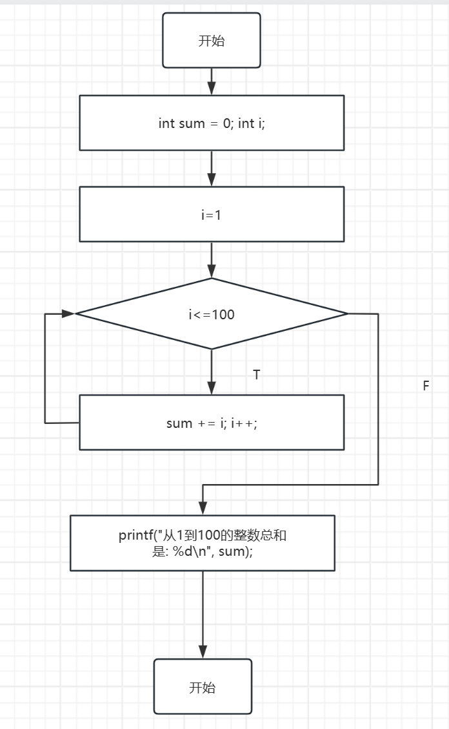

图1-2

3. 请根据题目 2 的描述绘制出对应的 N-S 图。

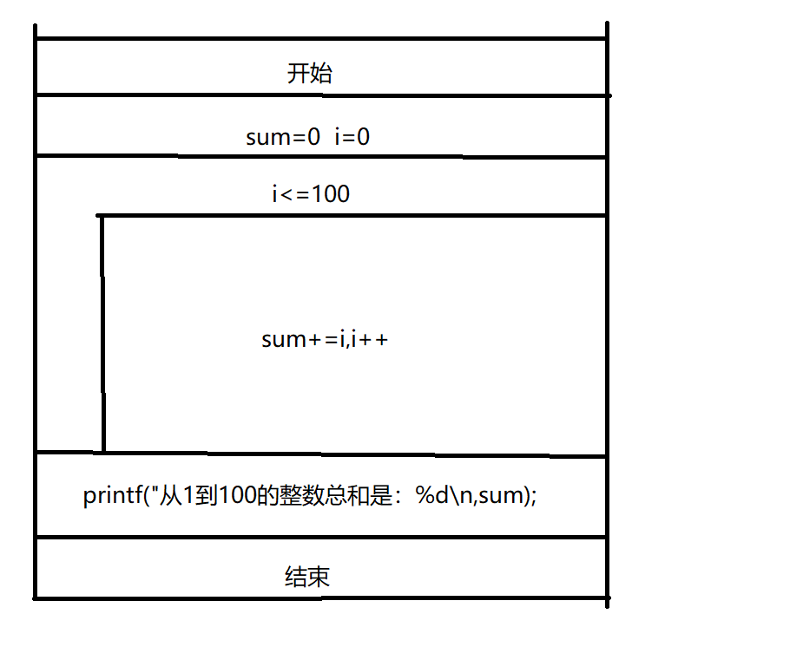

图1-3

1. 根据以下描述，绘制出对应的程序流程图和 N-S 图。

输入三角形三边长 a、b、c，判断三边构成的是等边，等腰，还是一般三角形。

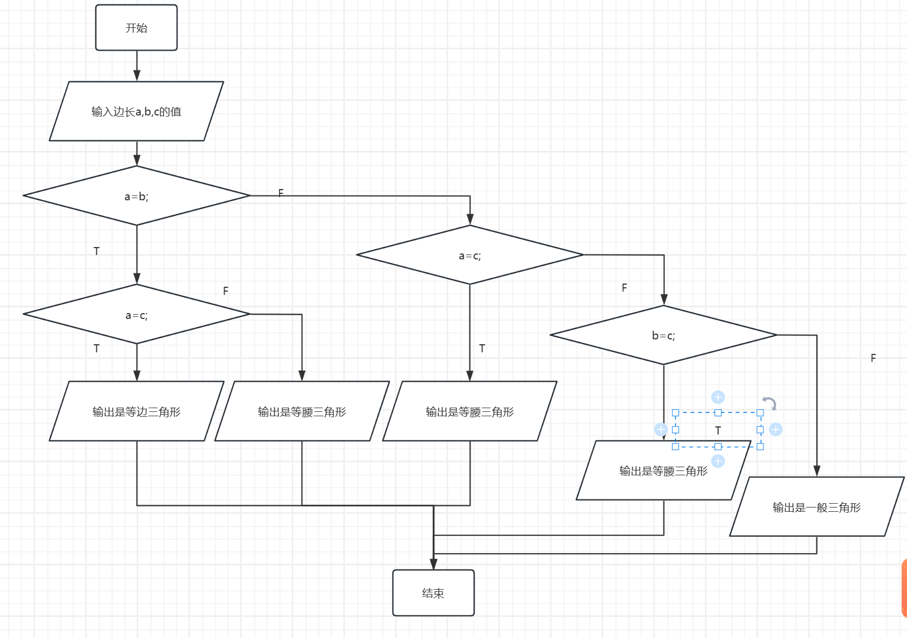

图1-4

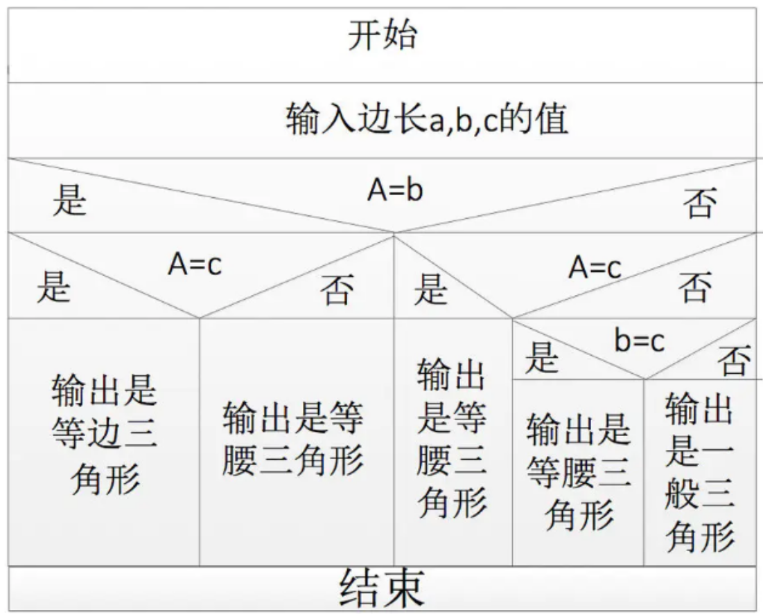

图1-5

1. 请根据题目 1 的描述绘制出对应的 PAD 图。

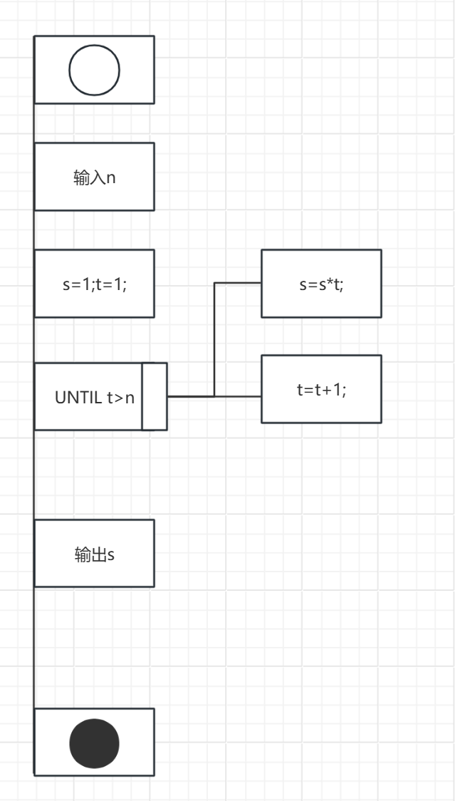

图1-6

6. 总结：

本次作业中出现的问题及解决办法。

问题：

对N-S图掌握还不熟悉

解决方法：

了解N-S图相关的画法，了解不同结构的绘制方式

## 三、学时分配

2学时

## 四、所需仪器

微机、网络、文档编辑器、建模工具